**Predmet: PROJEKTOVANJE I NADZOR**

1. **vježbe = Objašnjenje za GRAĐEVINSKI DNEVNIK**

Nastavljamo sa pisanjem građevinskog dnevnika.

Prije pisanja da malo pojasnim konstrukcije (dijelove ) puta.

Konstrukciju puta čine:

* Donji stroj puta ( nosivi temeljni dio puta)
* Gornji stroj puta (kolovozna konstrukcija)
* Zastor (gornji habajući sloj)

**DONJI STROJ PUTA**

Donji stroj puta je nosivi temeljni dio puta. Njegov zadatak je da, preko oformljene ravne površine, prenosi saobraćajno opterećenje na tlo. Donji stroj se najčešće gradi u prirodnom tlu i od prirodnih materijala. Donji stroj se gradi u zemlji ili na zemlji. Čine ga:

* podtlo (prirodno tlo na kojem se gradi put),
* zemljani trup (nasip, usjek)
* veštački objekti (propusti za vodu,vijadukti, mostovi, potporni zidovi, galerije, tuneli)

**Podtlo** je prirodno tlo pripremljeno za fundiranje trupa puta (u slučaju nasipa), odnosno za neposredno prenošenje opterećenja sa gornjeg stroja na podlogu (u slučaju usjeka).

**Zemljani trup** (trup saobraćajnice) jeste vještačka konstrukcija čiji je zadatak da obezbjedi stabilnost gornjeg stroja i kontinuitet nivelete. Gradi se od prirodnih materijala po odgovarajućim geotehničkim kriterijumima. Može biti izveden u obliku nasipa, usjeka, zasjeka (tipičnog i čistog) i galerije.

**NASIP** je zemljani objekat koji se gradi nasipanjem materijala i njegovim nabijanjem odgovarajućim mehaničkim oruđima.

Nasip se uvijek izvršava u slojevima čija debljina zavisi od uslova sabijanja,vrste materijala i primijenjene mehanizacije. Slojevi koji se nanose su horizontalni,uz neophodan nagib za odvodnjavanje. Zbijenost nasipa se kontroliše po završenoj izradi svakog sloja.

**USJEK**  je zemljani objekat dobijen iskopom prema određenom profilu.

 



**GORNJI STROJ PUTA ČINE:**

* posteljica (temelj kolovozne konstrukcije)
* Kolovozna konstrukcija (donji i gornji nosivi sloj)

**Posteljica** je zvršni dio donjeg stroja puta. Posteljica predstavlja temelj kolovozne konstrukcije.

U nasipu = Posteljica je završni sloj nasipa. Pravi se od stabilizovanog materijala iz useka ili iz pozajmišta, tj. kamenoloma (od prerađenog materijala).

U usjeku = Posteljica je završsni sloj podtla u usjeku. To je stabilizovano prirodno tlo podtla.

KOLOVOZNA KONSTRUKCIJA

**Donji nosivi sloj** kolovozne konstrukcije čini tampon sloj. To je jedan ili više slojeva od drobljenog kamena zbijeni do potrebne zbijenosti. Uloga donjeg nosivog sloja je da zaštiti posteljicu od mraza (smanji ili spriječi dejstvo mraza), obezbjedi uniformnu nosivost posteljice, poveća ukupnu nosivost kolovozne konstrukcije. Ako posteljica ima veliku nosivost, donja podloga se može izostaviti.

**Gornji nosivi sloj** je sloj koji nosi u kolovoznoj konstrukciji. Mogu da se prave od guste asfaltne mješavine, koje se proizvode „po vrućem postupku“. Guste asfaltne mješavine su namjenjene za široku upotrebu u površinskim i nosećim slojevima kolovozne konstrukcije. Guste asfaltne mješavine se uglavnom opisuju preko nominalne maksimalne veličine agregata BNS 16, BNS 22, BNS 32, gde BNS označava ’’bituminizirani noseći sloj’’ ili „Bituminizirani agregat“, tj. asfaltnu mešavinu za noseće slojeve. Guste asfaltne smješe su pogodne za ugradnju u sve slojeve kolovoza i za sve uslove saobraćaja. Koriste se u novogradnji za izradu nosećih ili habajućih slojeva; **obezbeđuju** nosivost, trenje, vodonepropustljivost; omogućuju dobru nivelaciju a koristese takođe za popravke i pojačanja postojećih kolovoza.

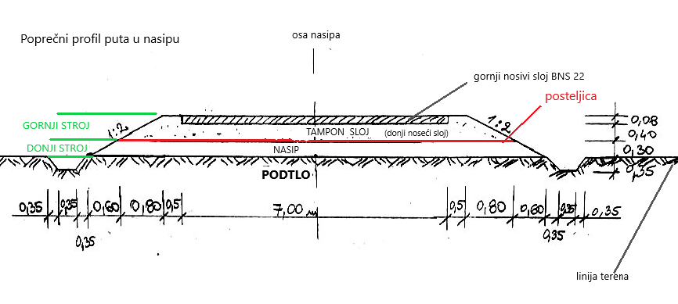

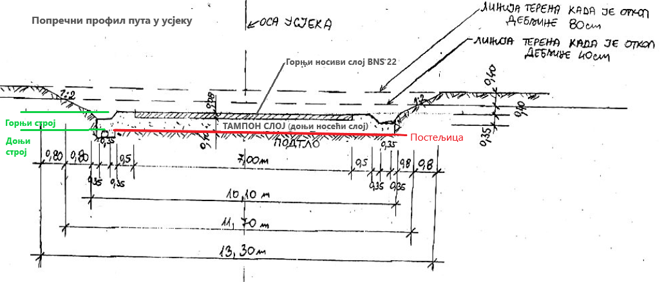

Nakon sto ste završili izradu sjeka i nasipa (i ispisali sve listove građ. dnevnika vezano za izradu usjeka i nasipa) radićemo iskop zemljanih jaraka sa obe strane puta. Jarak služi za odvodnju vode sa puta i sa kosina usjeka i nasipa. Kod usjeka imate jarak sa obe strane puta. Kod nasipa se zaštitni jarak pravi sa više strane (kada je teren pod nagibom), ali kod vas je teren ravan pa cete imati dva zaštitna jarka, sa svake strane nasipa po jedan (pogledajte prilog br1). Znači kopaćemo cijelom dužinom puta dva jarka. To ćemo raditi bagerom

U „Urađenom elaboratu“ iskop jaraka rade 10. radni dan pa im je to list br. 10 u Građ. dnevniku. Neko od vas ima dosta kraći put pa će mu ovo možda biti 7. radni dan ili 8. ili 9., a nekome će biti 11. ili 12. Ne morate imati svi isto. U listu grđ. dnevnika u kojem budete pisali „iskop zemljanih jaraka“ prepišite kao u „Urađenom elaboratu“, ali stavite svoj broj lista građ. dnevn, svoje nazive Investitora i Izvođača i svoje potpise, svoj datum, svoje vrijeme. Radnike, mašine i opis rada prepišite kao u „Urađenom elaboratu“ list br 10. U ovom listu možete uraditi i „humuniziranje kosina“. A možete „humuniziranje kosina“ uraditi posebno na drugom listu gradj. dnevnika, kao taj dan ćete samo raditi humuniziranje kosina. Takođ Humuniziranje kosina možete raditi nakon izrade Tampon sloja (prije izrade Gornjeg nosivog sloja od BNS 22) .U praksi sve zavisi koliko radnika i mašina ima na raspolaganju na gradilištu. Manje radnika i manje mašina sporije napreduju radovi, više radnika i više mašina i radovi idu brže jer se dosta aktivnosti može istovremeno (paralelno) raditi.

Nakon izrade usjeka i nasipa (tj. donjeg stroja puta) trebamo uraditi planiranje i valjanje posteljice. U „Urađenom elaboratu“ planiranje i valjanje posteljice rade 11. radni dan pa im je to list br. 11. u Građ. dnevniku. Kod vas možda bude isti broj, a možda manji ili veći, nebitno je. Kada budete radili list građ. dnevnika za „planiranje i valjanje posteljice puta“ prepišite sve kao u 11. listu građ. dnev. u „Urađenom elaboratu“ vezano za Radnike, mašine i opis rada i PRIMJEDBE, ali stavite svoj broj lista građ. dnevn, svoje nazive Investitora i Izvođača i svoje potpise, svoj datum, svoje vrijeme.

Kada smo uradili posteljicu, ide izrada donjeg nosivog sloja (tampona). U „Urađenom elaboratu“ to rade 12. radni dan pa im je to list br. 12. u Građ. dnevniku. Kod vas možda bude isti broj, a možda manji ili veći, nebitno je. Kada budete radili list građ. dnevnika za „izrada donjeg nosivog sloja (tampona)“ prepišite sve kao u 11. listu građ. dnev. u „Urađenom elaboratu“ vezano za Radnike, mašine i opis rada i PRIMJEDBE, ali stavite svoj broj lista građ. dnevn, svoje nazive Investitora i Izvođača i svoje potpise, svoj datum, svoje vrijeme.